1. Considera as figuras A , B , C , D e E. Assinala com X a resposta correta.
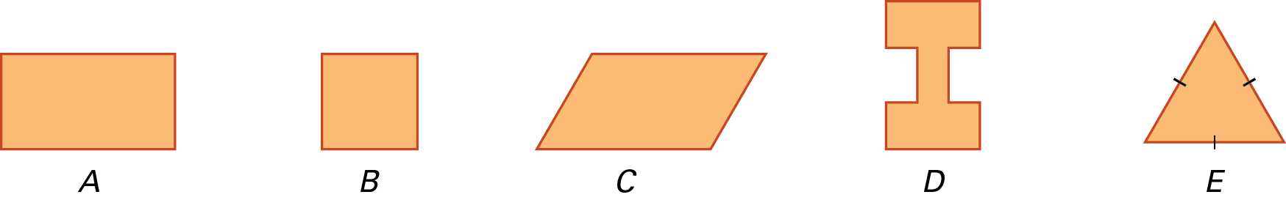
1.1. Quantas simetrias de rotação tem a figura B ?
(A) 1 (B) 2 (C) 3 (D) 4
1.2. Quantos eixos de reflexão (ou simetria) tem a figura E ?
(A) 5 (B) 4 (C) 3 (D) 2
1.3. Quantos eixos de simetria tem a figura A ?
(A) 4 (B) 3 (C) 2 (D) 1
1.4. Quantas simetrias de rotação tem a figura D ?
(A) 1 (B) 3 (C) 2 (D) 4
1.5. Qual das figuras tem simetria de rotação de ordem 2 e não tem simetria de reflexão?
(A) A (B) B (C) C (D) D

2. Desenha o eixo ou eixos de simetria de cada uma das figuras seguintes.
2.1. 2.2. 2.3. 2.4.
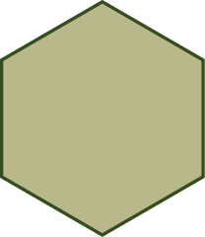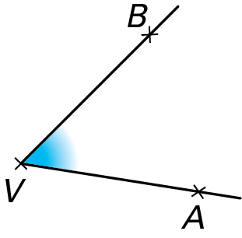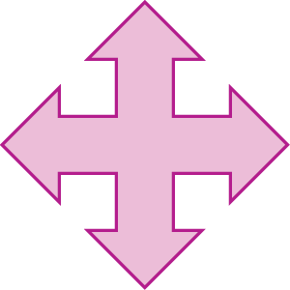

3. Pinta mais 12 quadrados de modo que e₁ e e₂ sejam eixos de simetria da figura 1.
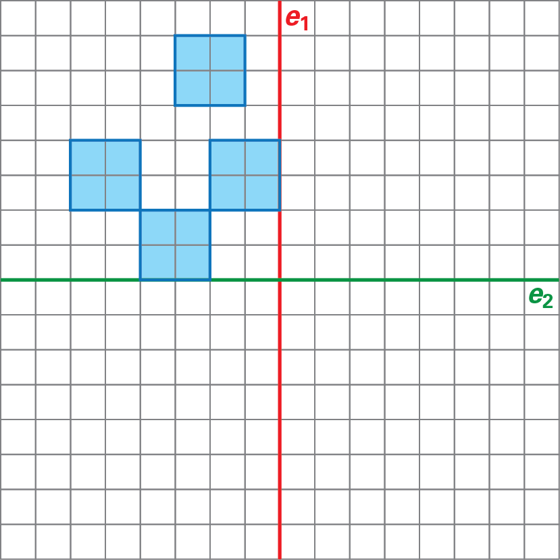 Figura 1

4. Observa a figura 2.
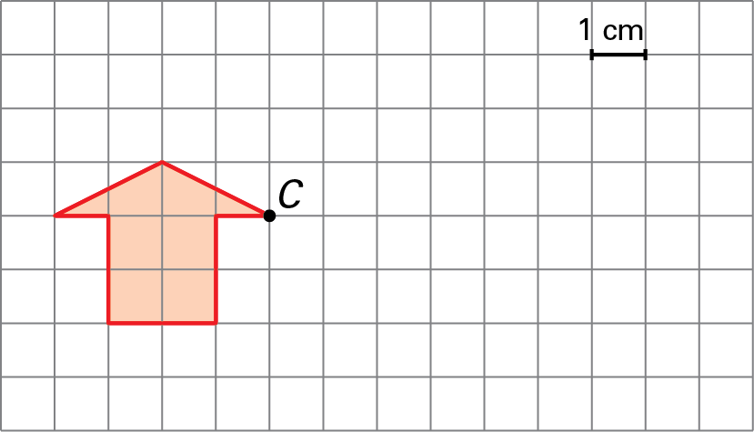 Figura 2
4.1. Determina a área da figura.
4.2. Desenha a figura transformada pela reflexão central de centro C.

5. Desenha a figura transformada da figura 3 por uma rotação de centro O e amplitude 90º de sentido positivo.
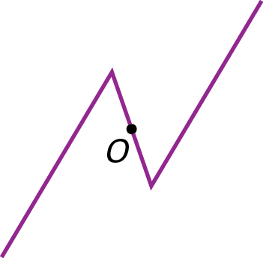Figura 3

6. A figura 4 é formada por três triângulos iguais.
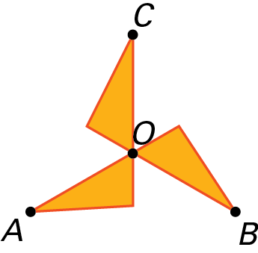 Figura 4
6.1. Descreve as simetrias de rotação da figura.
6.2. Desenha a figura transformada da figura dada pela reflexão axial de eixo AB.

7. A figura 5 é formada por um retângulo e por um círculo, com o mesmo centro.
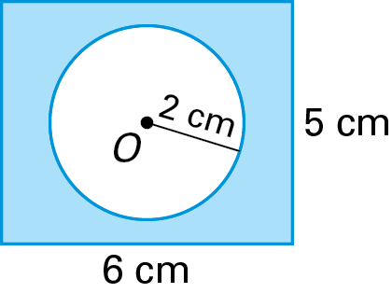Figura 5
7.1. Quantas simetrias de reflexão tem a figura?
7.2. Descreve as simetrias de rotação da figura.
7.3. Determina a área da parte colorida da figura.
Apresenta a resposta com aproximação às unidades.
Considera 3,14 para valor aproximado de π.

Soluções:

1.1. (D) 1.2. (C) 1.3. (C) 1.4. (C) 1.5. (C)
2.1. 2.2.
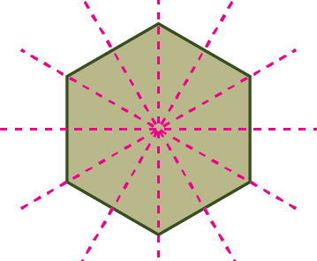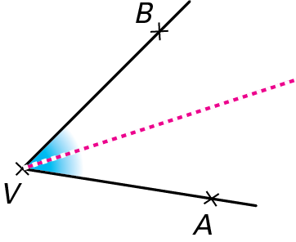
2.3. 2.4.
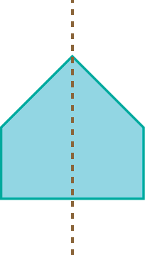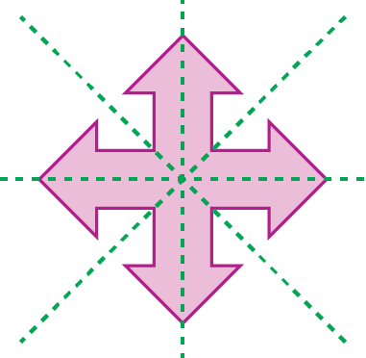
3.
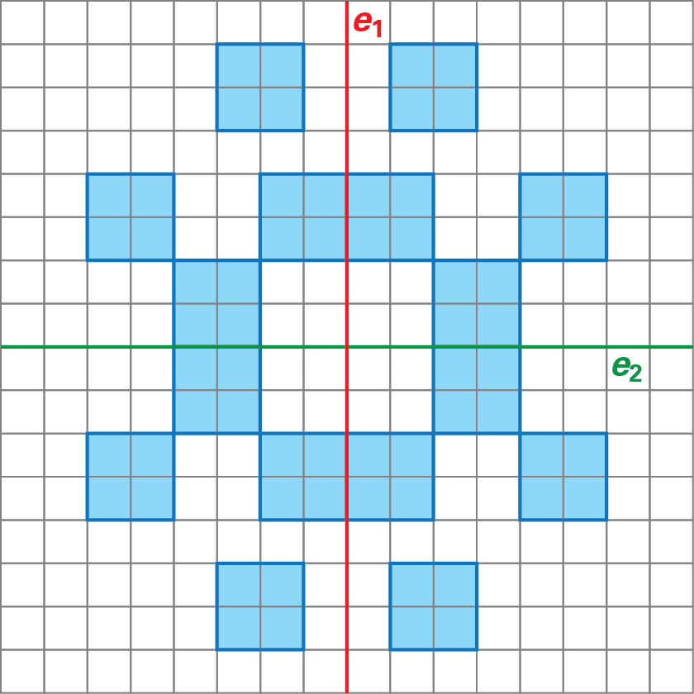
4.1. 6cm²
4.2.
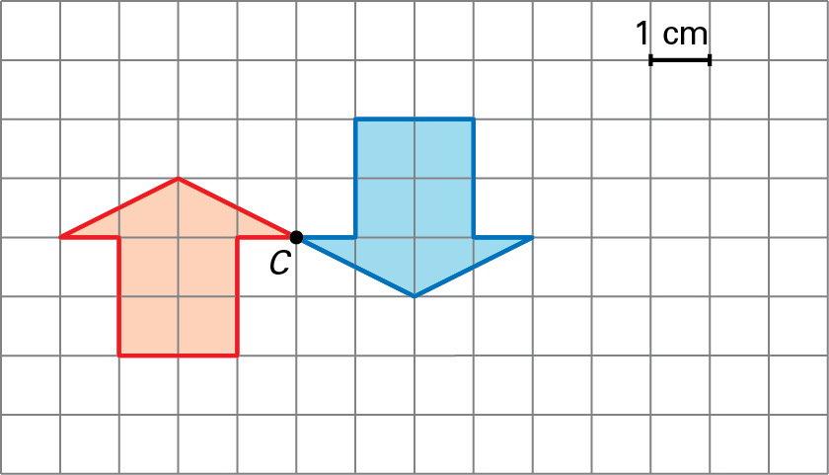
5.
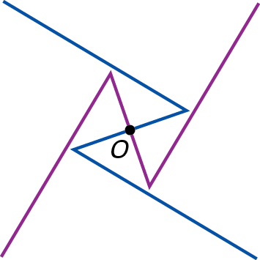
6.1. Rotação de centro em O e amplitudes 120º , 240º e 360º.
6.2.
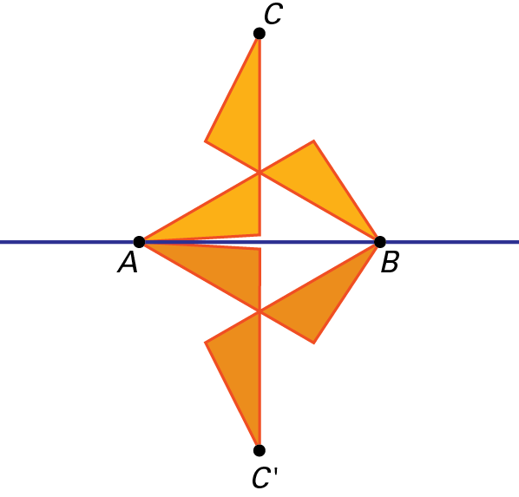
7.1. Duas simetrias de reflexão.
7.2. Rotação de centro em O e amplitudes 180º e 360º.
7.3. 17 cm².

